**ΠΑΝΕΠΙΣΤΗΜΙΟ ΑΙΓΑΙΟΥ**

**ΤΜΗΜΑ ΜΗΧΑΝΙΚΩΝ ΠΛΗΡΟΦΟΡΙΚΗΣ ΚΑΙ ΕΠΙΚΟΙΝΩΝΙΑΚΩΝ ΣΥΣΤΗΜΑΤΩΝ**

**Απαλλακτική Εργασία Θεωρίας – Θέμα 1ο**

**Διδάσκων: Κρητικός Κυριάκος**

**Εργαστηριακοί Βοηθοί: Λεουτσάκος Θεόδωρος**

**Ημερομηνία Παράδοσης : 18/05/2021**

**Δέσποινα Ζωγραφίδου , 321/2016041**

**Link για την ιστοσελίδα:**

<http://icsdaegean.infinityfreeapp.com>

**Link περιγραφής της ιστοσελίδας μας στο YouTube :**

<https://youtu.be/oMEgULJGjEY>

1. **Αρχιτεκτονική της Εφαρμογής**

1.index.php (PHP,HTML,JAVASCRIPT)

Αφορά την αρχική οθόνη εκτέλεσης όπου ο χρήστης μπορεί να κάνει log in στην εφαρμογή και του εμφανίζει τη σελίδα προφίλ του στη σελίδα **AdminProfile.php** (για το διαχειριστή) ή στη σελίδα **UserProfile.php**(για τον φοιτητή ή τον καθηγητή) ανάλογα με το ρόλο του στο σύστημα.

Αν ένας χρήστης έχει εγγραφεί στο σύστημα, αλλά δεν τον έχει αποδεχτεί ο διαχειριστής, τον ενημερώνει ότι να προσπαθήσει να κάνει log in αργότερα στο σύστημα καθώς για να του επιτραπεί η είσοδος πρέπει να του ανατεθεί ένας ρόλος στο σύστημα από τον διαχειριστή.

Του παρέχεται μέσω ενός κουμπιού να κάνει sign up και τον μεταφέρει στην σελίδα **register.php**.

Και υπάρχει link για να δει τα μαθήματα που διαθέτει η σχολή στην σελίδα **ShowLessons.php**.

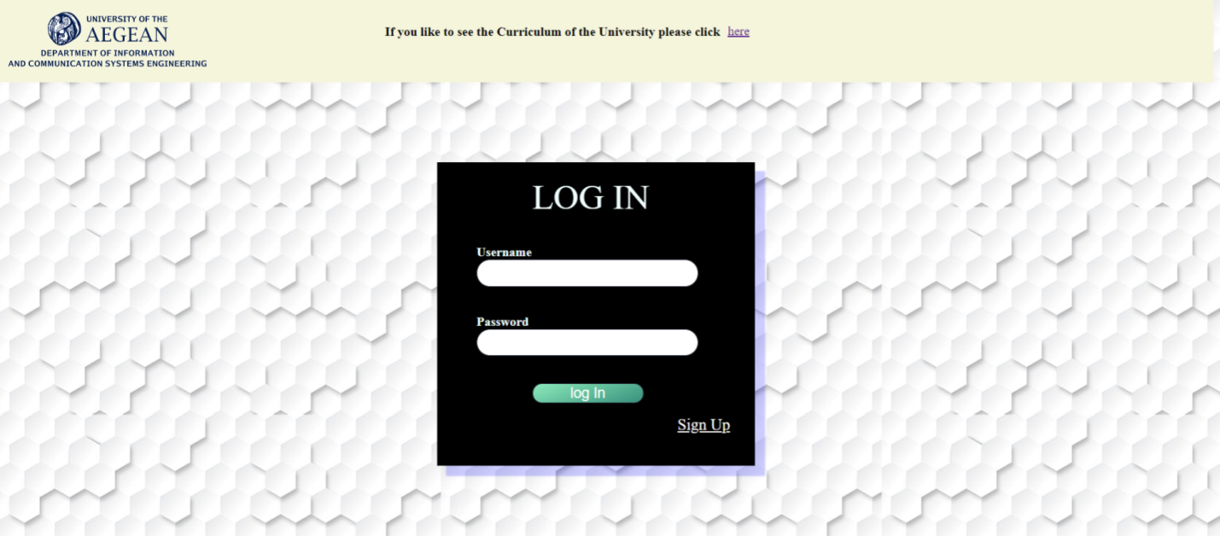

1. ShowLessons.php (PHP,HTML,JAVASCRIPT)

Στο αρχείο αυτό ο επισκέπτης μπορεί να δει όλα τα μαθήματα που παρέχονται στη σχολή και να αναζητήσει κάποιο μάθημα σύμφωνα με το εξάμηνο που επιθυμεί ή το όνομα του μαθήματος.

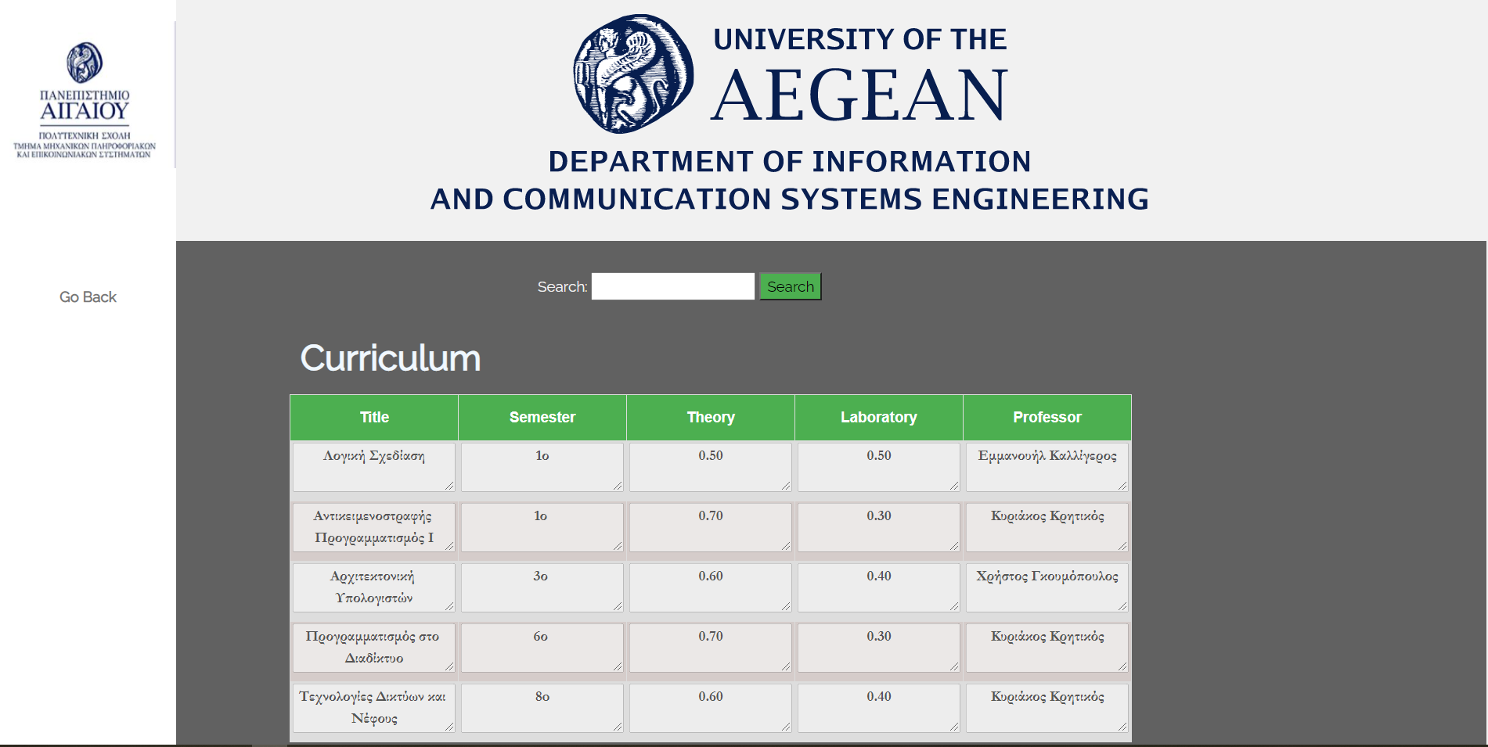

1. register.php (PHP,HTML,JAVASCRIPT)

Είναι η οθόνη εκτέλεση για την εγγραφή ενός νέου χρήστη στο σύστημα.

Αν ένας χρήστης θέλει να εγγραφεί για πρώτη φορά στο σύστημα πρέπει να εισάγει τα στοιχεία του. Το σύστημα ελέγχει αν στην βάσει αν υπάρχει ήδη αυτό το username και έπειτα αν ο κωδικός είναι άνω των 8 χαρακτήρων. Αν τηρεί της παραπάνω προϋποθέσεις, τότε του επιτρέπει το σύστημα να εγγραφεί επιτυχώς και του εμφανίζει το κατάλληλο μήνυμα για να τον ενημερώσει ότι η εγγραφή του έγινε επιτυχώς. Αν δεν τηρούνται η παραπάνω προϋποθέσεις τότε του εμφανίζει τα κατάλληλα μηνύματα ανάλογα με το αντίστοιχο λάθος.

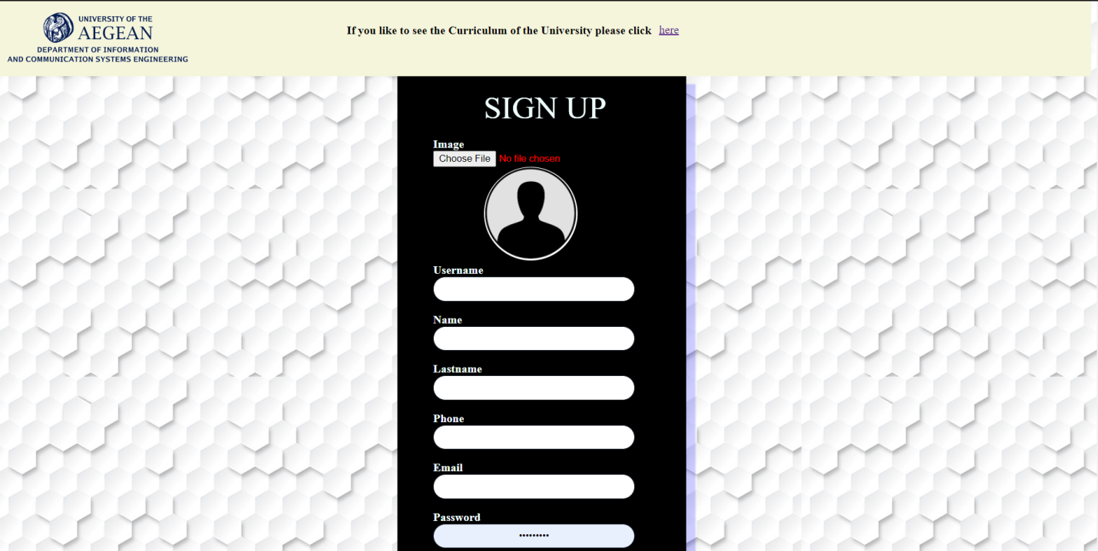

# Ο ΔΙΑΧΕΙΡΙΣΤΉΣ ΤΟΥ ΣΥΣΤΗΜΑΤΟΣ

1. AdminProfile.php (PHP,HTML,JAVASCRIPT)

*Αν ο διαχειριστής κάνει log in και μπαίνει στο σύστημα του εμφανίζεται σαν αρχική οθόνη η σελίδα προφίλ του. Ο διαχειριστής στην συγκεκριμένη σελίδα του επιτρέπεται να αλλάξει οποιοδήποτε στοιχείο επιθυμεί.*

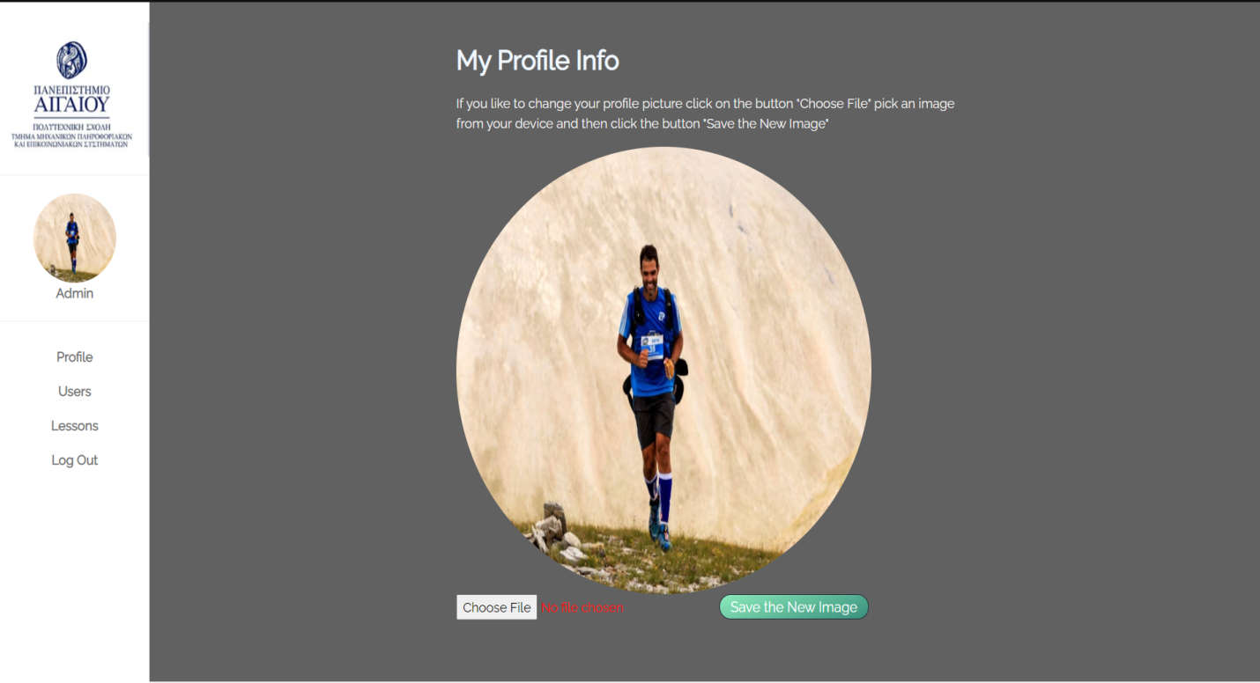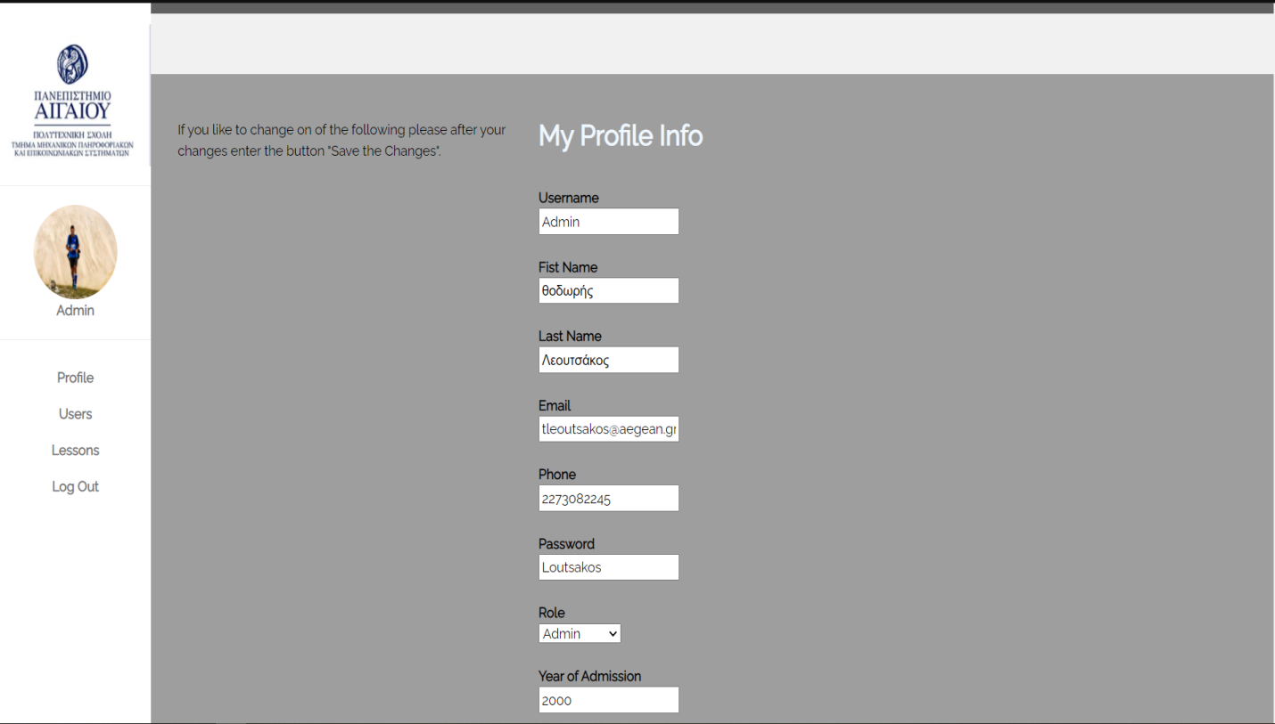

1. AdminViewUser.php (PHP,HTML,JAVASCRIPT)

Στη συγκεκριμένη οθόνη ο διαχειριστής μπορεί να δει όλους τους χρήστες του συστήματος και να επεξεργαστεί αν επιθυμεί τα στοιχεία τους(**✓=**αποθήκευση αλλαγών). Επιπλέον μπορεί να διαγράψει κάποιον χρήστη(με το x=διαγραφή χρήστη). Τέλος μπορεί να εξάγει τα στοιχεία των χρηστών σε αρχείο xls ή csv.

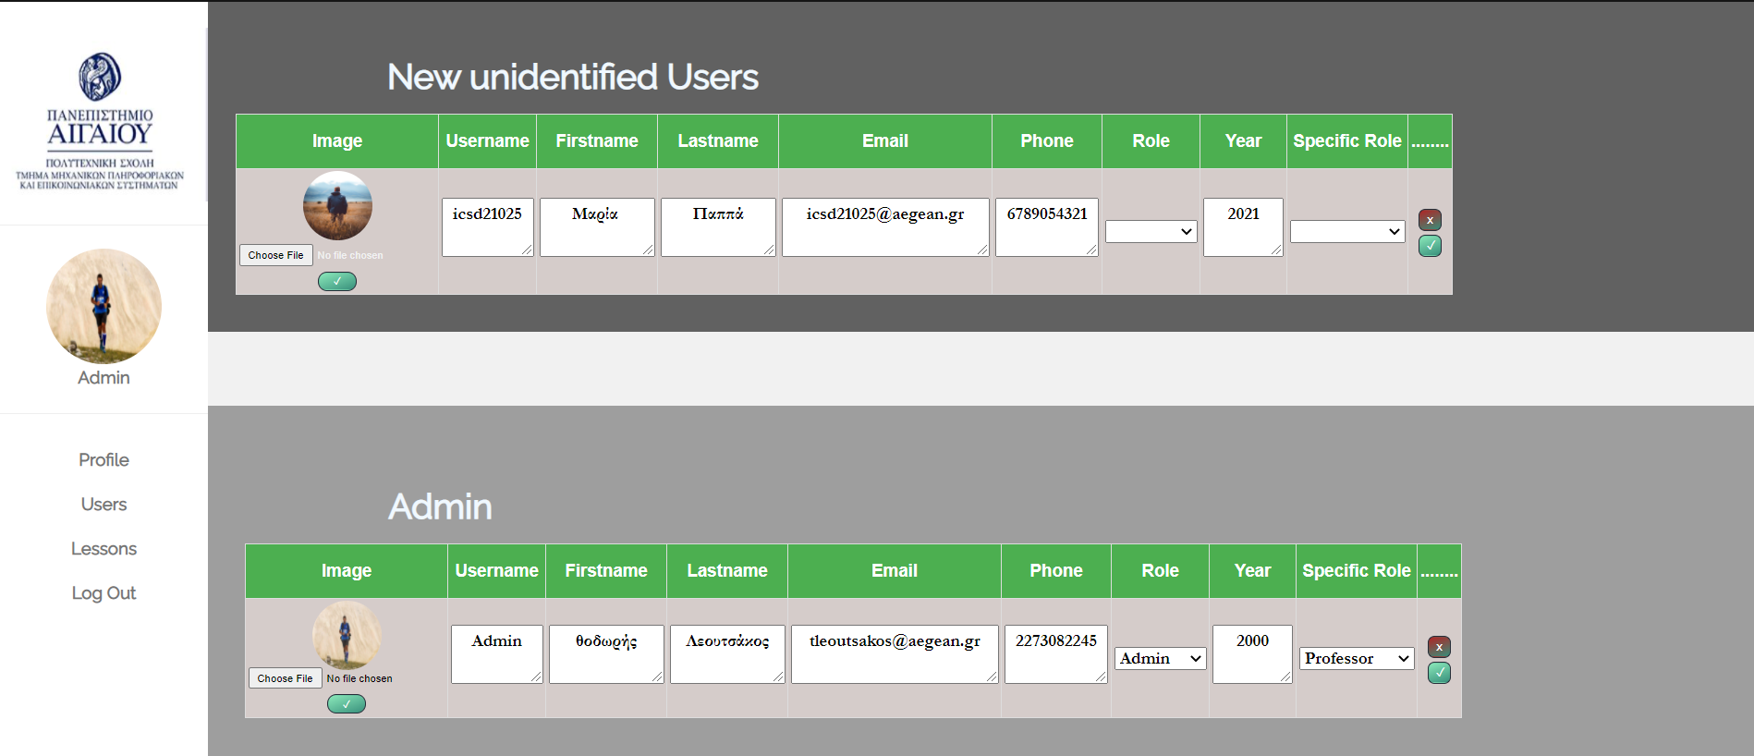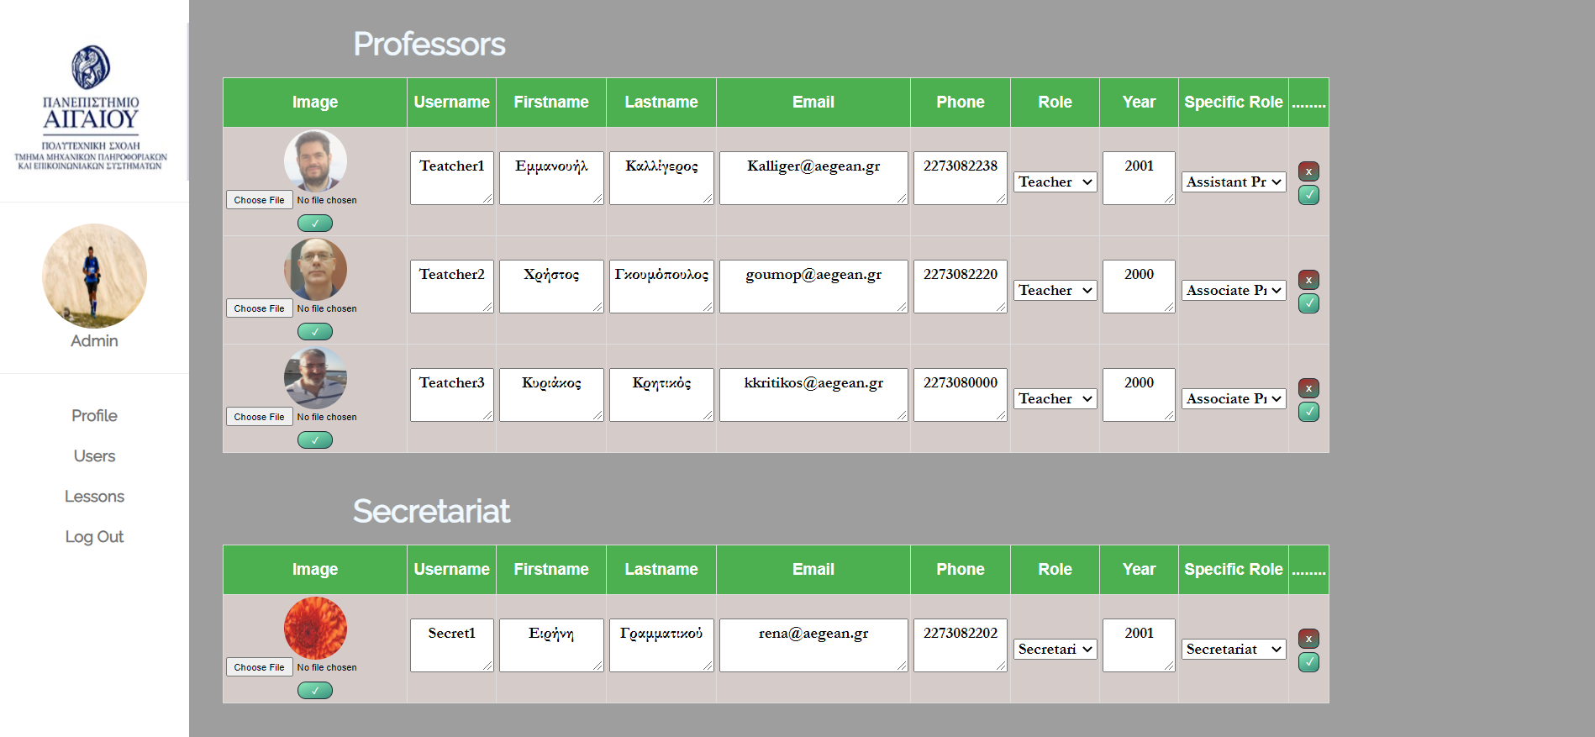

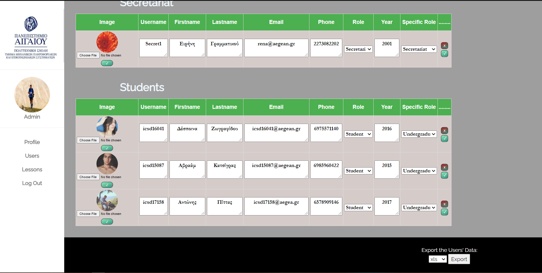

1. AdminControlLessons.php (PHP,HTML,JAVASCRIPT)

*Στην σελίδα αυτή ο διαχειριστής μπορεί να δει τα μαθήματα και τα στοιχεία του κάθε μαθήματος καθώς και να τα τροποποιήσει (***✓=***αποθήκευση αλλαγών). Μπορεί να διαγράψει κάποιο μάθημα αν το επιθυμεί(x=διαγραφή μαθήματος).Πατώντας το κουμπί “Participants” μπορεί να δει τους συμμετέχοντες του κάθε μαθήματος μεταφέροντας τον στη σελίδα* **AdminViewTheParticipantsForALesson.php.**

*Του παρέχεται η δυνατότητα να αναζητήσει κάποιο μάθημα αν χρειαστεί εισάγοντας το τίτλο ή το εξάμηνο.*

*Επιπλέον υπάρχει μια φόρμα που μπορεί να εισάγει ένα ο διαχειριστής ένα νέο μάθημα.*

*Με το κουμπί «Οpen Courses Declaraction» ο διαχειριστής μπορεί να ανοίξει τη δήλωση μαθημάτων επιτρέποντας να εμφανιστεί η επιλογή της εισαγωγής στη σελίδα* ***UsersJoinLessons.php*** *για τους φοιτητές. Αν ανοίξει ο διαχειριστής την δήλωση μαθημάτων το κουμπί «Οpen Courses Declaractio» αντικαθιστάτε με το κουμπί «Close Courses Declaraction» οπού πατώντας το ο διαχειριστής μπορεί να κλείσει την δήλωση μαθημάτων.*

*Τέλος ο διαχειριστή μπορεί να εξάγει τα στοιχεία των μαθημάτων είτε σε xls είτε σε csv.*

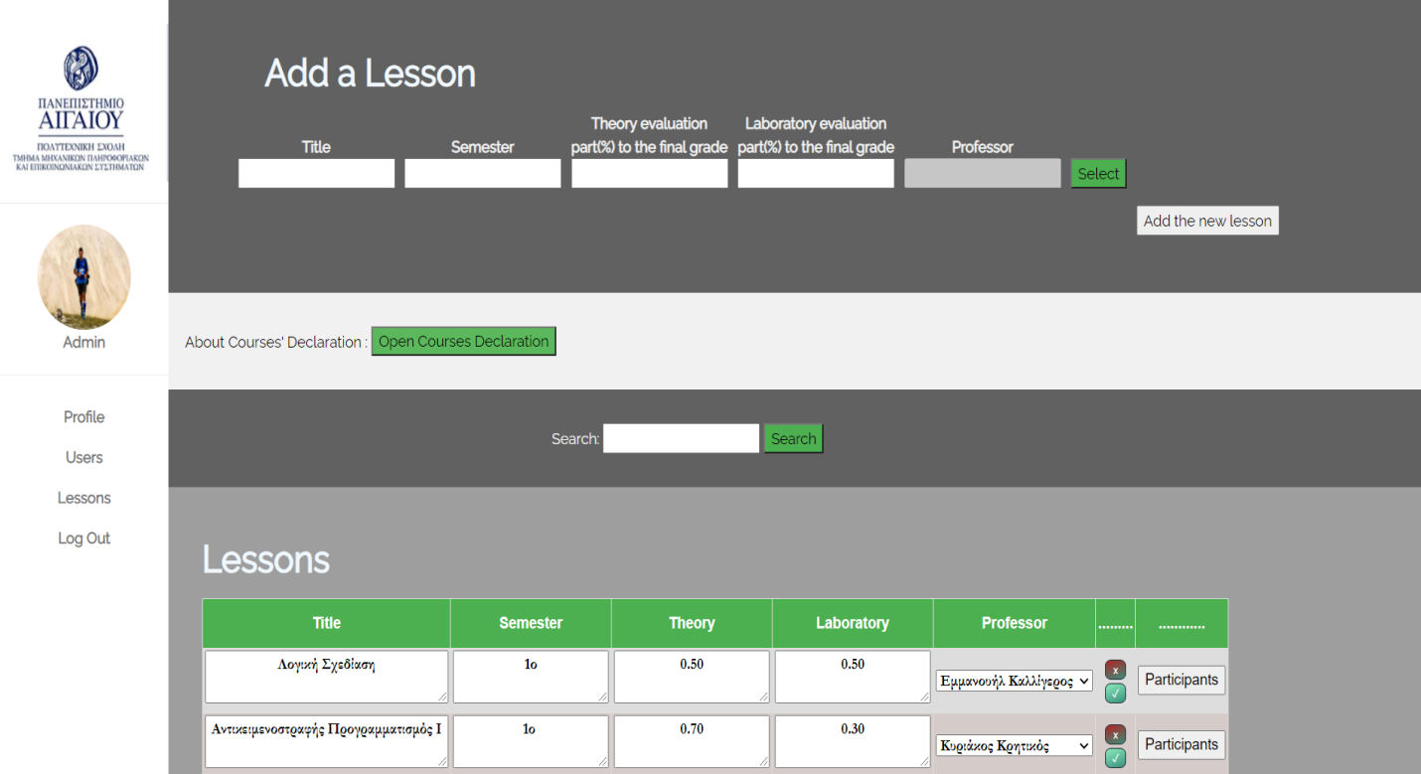

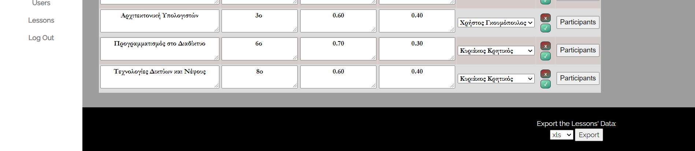

1. AdminViewTheParticipantsForALesson.php (PHP,HTML,JAVASCRIPT)

Επιλέγοντας ο διαχειριστής από την σελίδα *AdminControlLessons.php και πατώντας το κουμπί «Partitipants» από* ένα μάθημα μπορεί να δει τους συμμετέχοντες και να αλλάξει οποιοδήποτε στοιχείο επιθυμεί *(***✓=***αποθήκευση αλλαγών). Ο διαχειριστής μπορεί επίσης να διαγράψει οποιονδήποτε συμμετοχή.*

Παρέχονται και οι εξής επιλογές στην σελίδα:

**Το κουμπί «Delete the users that are participants for X (or more) years»:** Ο διαχειριστής μπορεί να εισάγει ένα αριθμό του τύπου 2(χρόνια) και να διαγραφούν οι συμμέτοχες που του συγκεκριμένου μαθήματος που είναι τουλάχιστον δύο ετών.

**Το κουμπί «Delete all the finalised»:** *Ο διαχειριστής μπορεί να διαγράψει όλους τις συμμετοχές που ο βαθμός τους έχει οριστικοποιηθεί.*

**Το κουμπί «*Finalise All who Passed»:*** *Ο διαχειριστής μπορεί να οριστικοποιήσει όλους τους χρήστες που έχουν περάσει επιτυχώς το μάθημα.*

**Το κουμπί «*Finalise All didn’t Passed (lab & theory)»:*** *Ο διαχειριστής μπορεί να οριστικοποιήσει τους χρήστες δεν πέρασαν και τις δύο συνιστώσες του μαθήματος*

**Το κουμπί «*See The Charts»:*** *Ο διαχειριστής πατώντας το συγκεκριμένο κουμπί μεταφέρεται στη σελίδα «***chartsforteacher.php»** και μπορεί να δει τα γραφήματα και τα στατιστικά δεδομένα για το συγκεκριμένο μάθημα.

Τέλος ο διαχειριστής μπορεί να εξάγει τα στοιχεία των συμμετεχόντων και να εισάγει βαθμολογίες μέσω αρχείων csv και xls.(Στο τέλος της σελίδας).

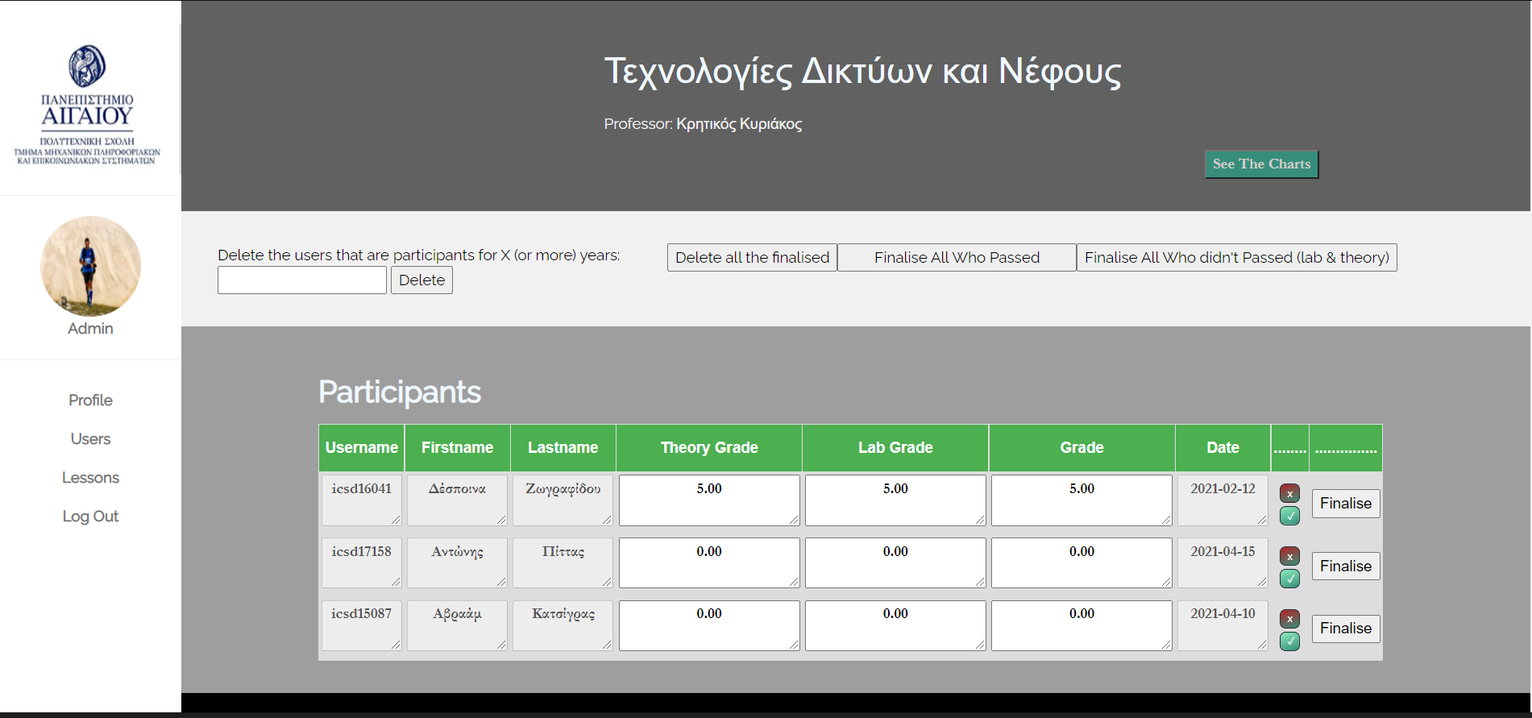

1. chartsforteacher.php (PHP,HTML,JAVASCRIPT,AJAX)

*Σε αυτή τη σελίδα ο διαχειριστής μπορεί να δει τα γραφήματα και τα στατιστικά στοιχεία για το συγκεκριμένο μάθημα*.

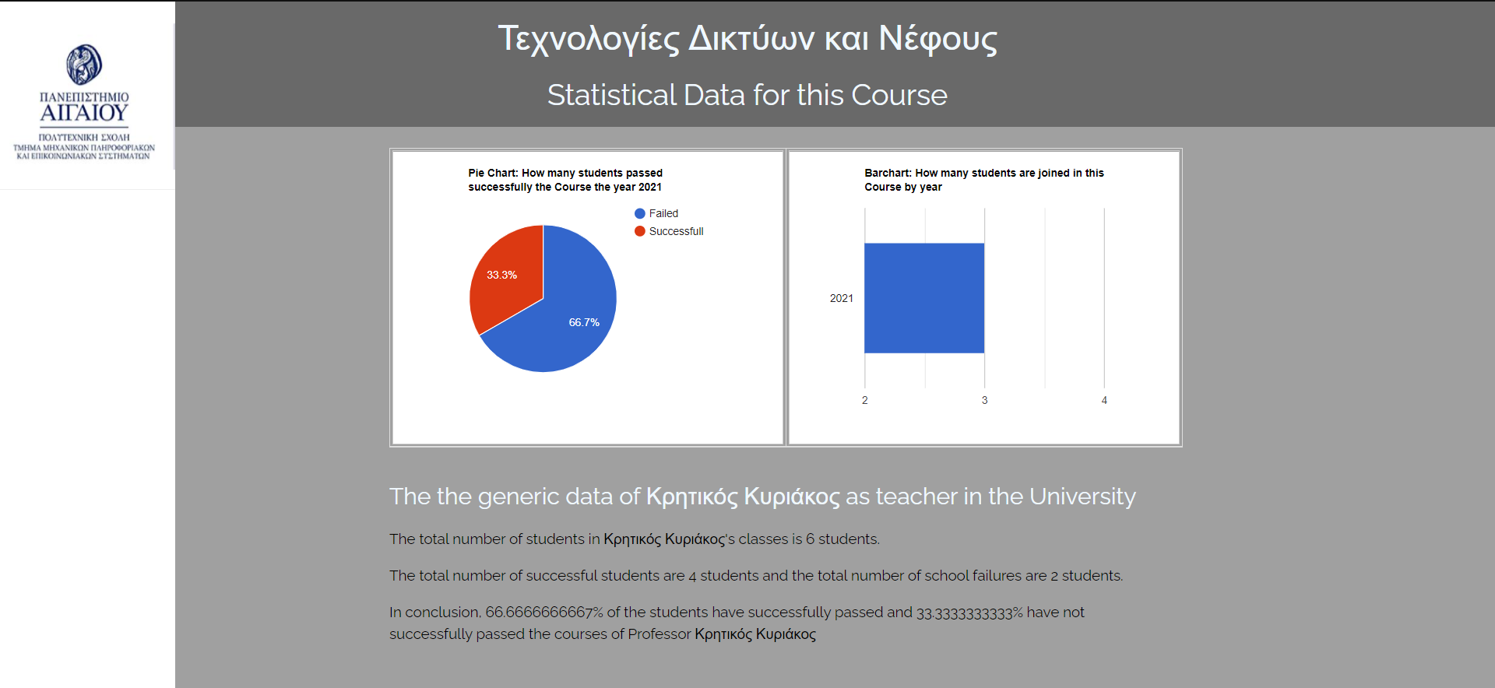

# Ο ΚΑΘΗΓΗΤΗΣ

1. UserProfile.php (PHP,HTML,JAVASCRIPT)

*Αν ο καθηγητής κάνει log in και μπαίνει στο σύστημα του εμφανίζεται σαν αρχική οθόνη η σελίδα προφίλ του. Ο καθηγητής στην συγκεκριμένη σελίδα του επιτρέπεται να αλλάξει οποιοδήποτε στοιχείο επιθυμεί εκτός από τον ρόλο του στο σύστημα ,την χρονιά εγγραφής στο σύστημα και τον ρόλο του στη σχολή.*

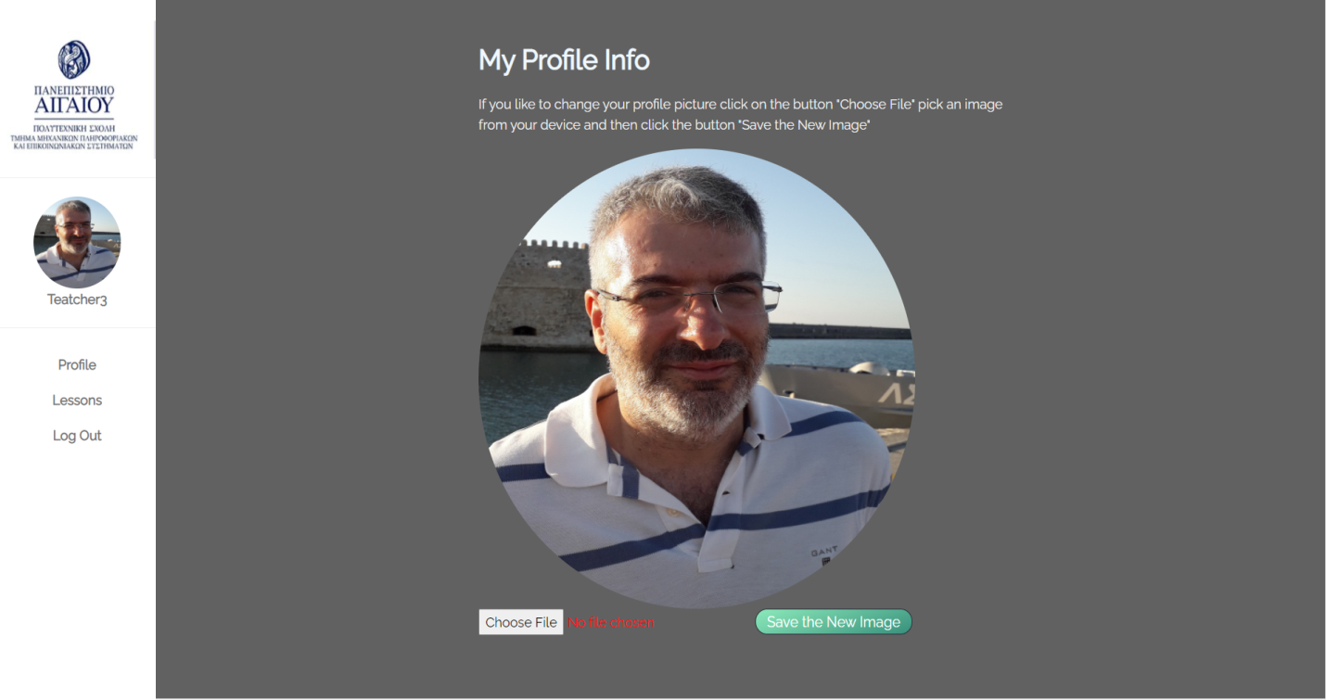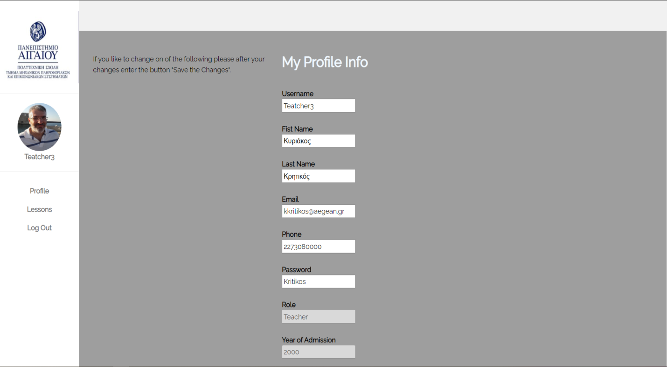 

1. Professor'sLessons.php (PHP,HTML,JAVASCRIPT)

*Στην σελίδα αυτή καθηγητής μπορεί να δει τα μαθήματα και τα στοιχεία του κάθε μαθήματος καθώς και να τα τροποποιήσει (***✓=***αποθήκευση αλλαγών). Μπορεί να διαγράψει κάποιο μάθημα αν το επιθυμεί(x=διαγραφή μαθήματος).Πατώντας το κουμπί “Participants” μπορεί να δει τους συμμετέχοντες του κάθε μαθήματος μεταφέροντας τον στη σελίδα* **AdminViewTheParticipantsForALesson.php.**

*Του παρέχεται η δυνατότητα να αναζητήσει κάποιο μάθημα αν χρειαστεί εισάγοντας το τίτλο ή το εξάμηνο.*

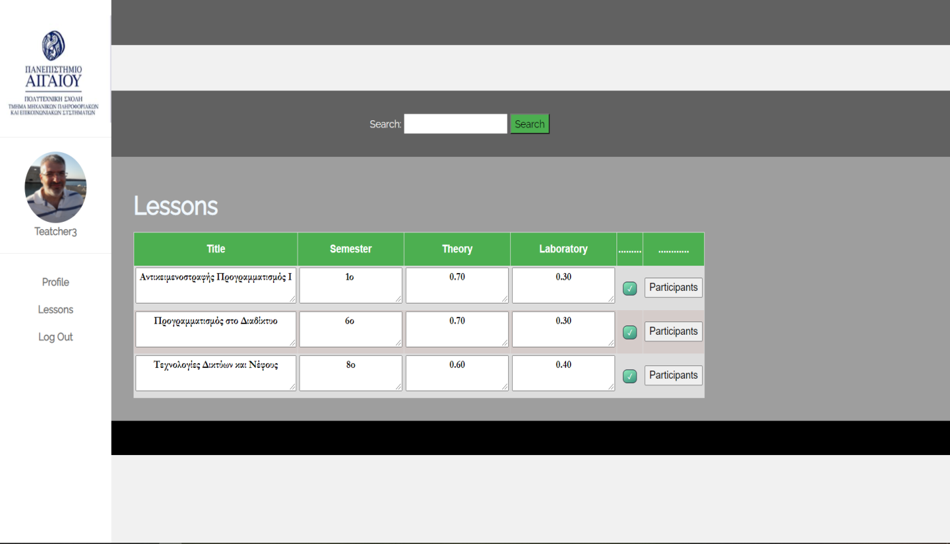

1. AdminViewTheParticipantsForALesson.php (PHP,HTML,JAVASCRIPT)

Επιλέγοντας ο καθηγητής από την σελίδα ***Professor'sLessons.php*** και πατώντας *το κουμπί «****Partitipants****» από* ένα μάθημα μπορεί να δει τους συμμετέχοντες και να αλλάξει οποιοδήποτε στοιχείο επιθυμεί *(***✓=***αποθήκευση αλλαγών). Ο καθηγητής μπορεί επίσης να διαγράψει οποιονδήποτε συμμετοχή.*

Παρέχονται και οι εξής επιλογές στην σελίδα:

**Το κουμπί «Delete the users that are participants for X (or more) years»:** Ο *καθηγητής* μπορεί να εισάγει ένα αριθμό του τύπου 2(χρόνια) και να διαγραφούν οι συμμέτοχες που του συγκεκριμένου μαθήματος που είναι τουλάχιστον δύο ετών.

**Το κουμπί «Delete all the finalised»:** *Ο καθηγητής μπορεί να διαγράψει όλους τις συμμετοχές που ο βαθμός τους έχει οριστικοποιηθεί.*

**Το κουμπί «*Finalise All who Passed»:*** *Ο καθηγητής μπορεί να οριστικοποιήσει όλους τους χρήστες που έχουν περάσει επιτυχώς το μάθημα.*

**Το κουμπί «*Finalise All didn’t Passed (lab & theory)»:*** *Ο καθηγητής μπορεί να οριστικοποιήσει τους χρήστες δεν πέρασαν και τις δύο συνιστώσες του μαθήματος*

**Το κουμπί «*See The Charts»:*** *Ο καθηγητής πατώντας το συγκεκριμένο κουμπί μεταφέρεται στη σελίδα «***chartsforteacher.php»** και μπορεί να δει τα γραφήματα και τα στατιστικά δεδομένα για το συγκεκριμένο μάθημα.

Τέλος ο *καθηγητής* μπορεί να εξάγει τα στοιχεία των συμμετεχόντων και να εισάγει βαθμολογίες μέσω αρχείων csv και xls.(Στο τέλος της σελίδας).

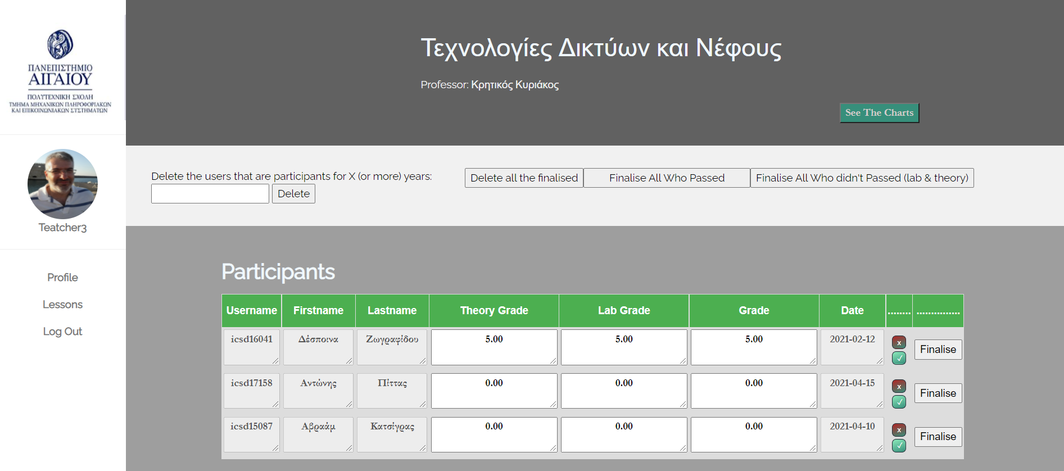 

1. chartsforteacher.php (PHP,HTML,JAVASCRIPT,AJAX)

*Σε αυτή τη σελίδα ο καθηγητής μπορεί να δει τα γραφήματα και τα στατιστικά στοιχεία για το συγκεκριμένο μάθημα αλλά για για τις δικές του γενικές επιδόσεις*.



# Ο ΦΟΙΤΗΤΗΣ

1. UserProfile.php (PHP,HTML,JAVASCRIPT)

*Αν ο φοιτητής κάνει log in και μπαίνει στο σύστημα του εμφανίζεται σαν αρχική οθόνη η σελίδα προφίλ του. Ο φοιτητής στην συγκεκριμένη σελίδα του επιτρέπεται να αλλάξει οποιοδήποτε στοιχείο επιθυμεί εκτός από τον ρόλο του στο σύστημα ,την χρονιά εγγραφής στο σύστημα και τον ρόλο του στη σχολή.*

*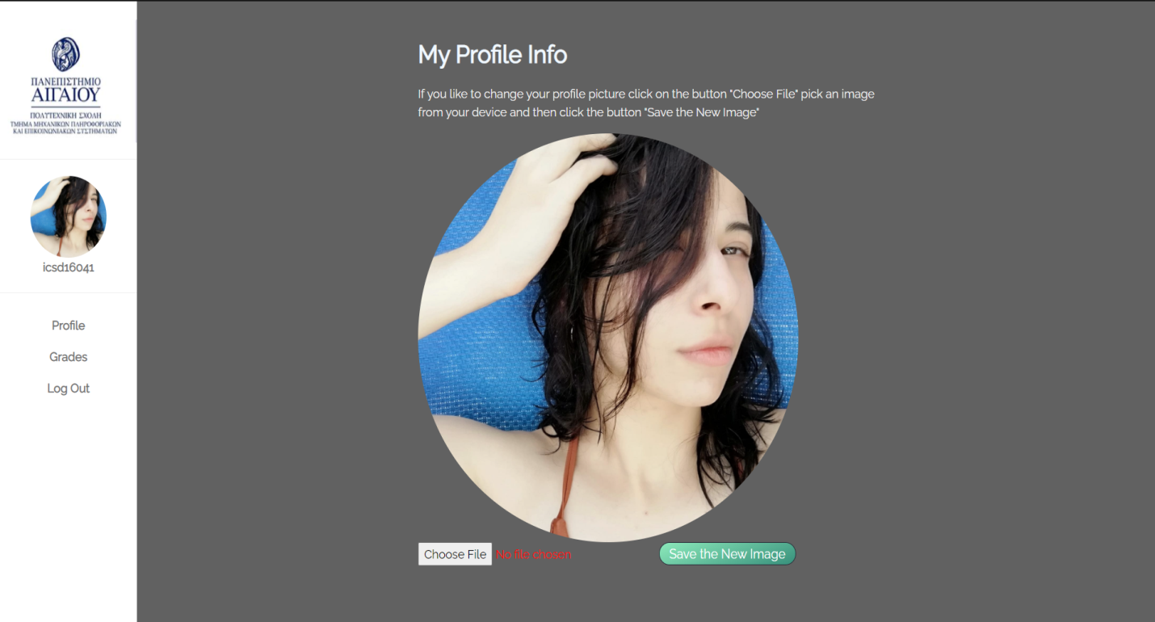**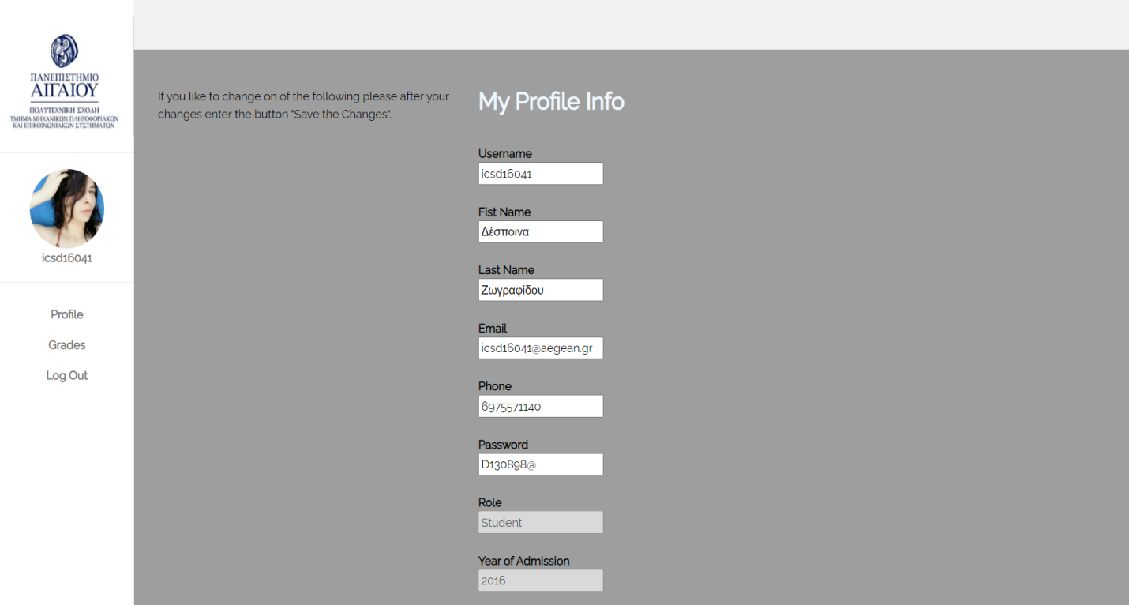* 

1. UserSeeGrades&Lessons.php (PHP,HTML,JAVASCRIPT)

Σε αυτή τη σελίδα ο φοιτητής μπορεί να δει τη βαθμολογία των μαθημάτων που έχει δηλώσει αυτό το έτος για εξεταστική και της βαθμολογίες του.

Ο φοιτητής πατώντας το κουμπί «See The Charts» μεταφέρεται στη σελίδα chartsforstudent.php

μπορεί να δει τα γραφήματα και τα στατιστικά στοιχεία του.

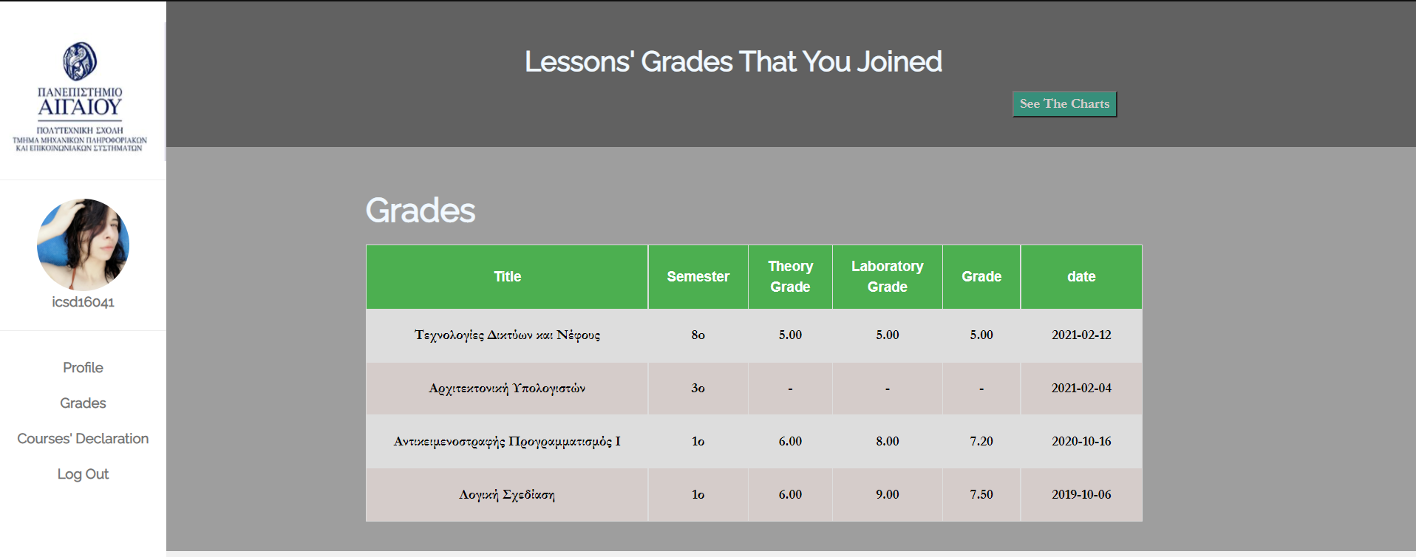

1. chartsforstudent.php (PHP,HTML,JAVASCRIPT,AJAX)

Σε αυτή τη σελίδα ο φοιτητής μπορεί να δει τα γραφήματα και τα στατιστικά στοιχεία του.

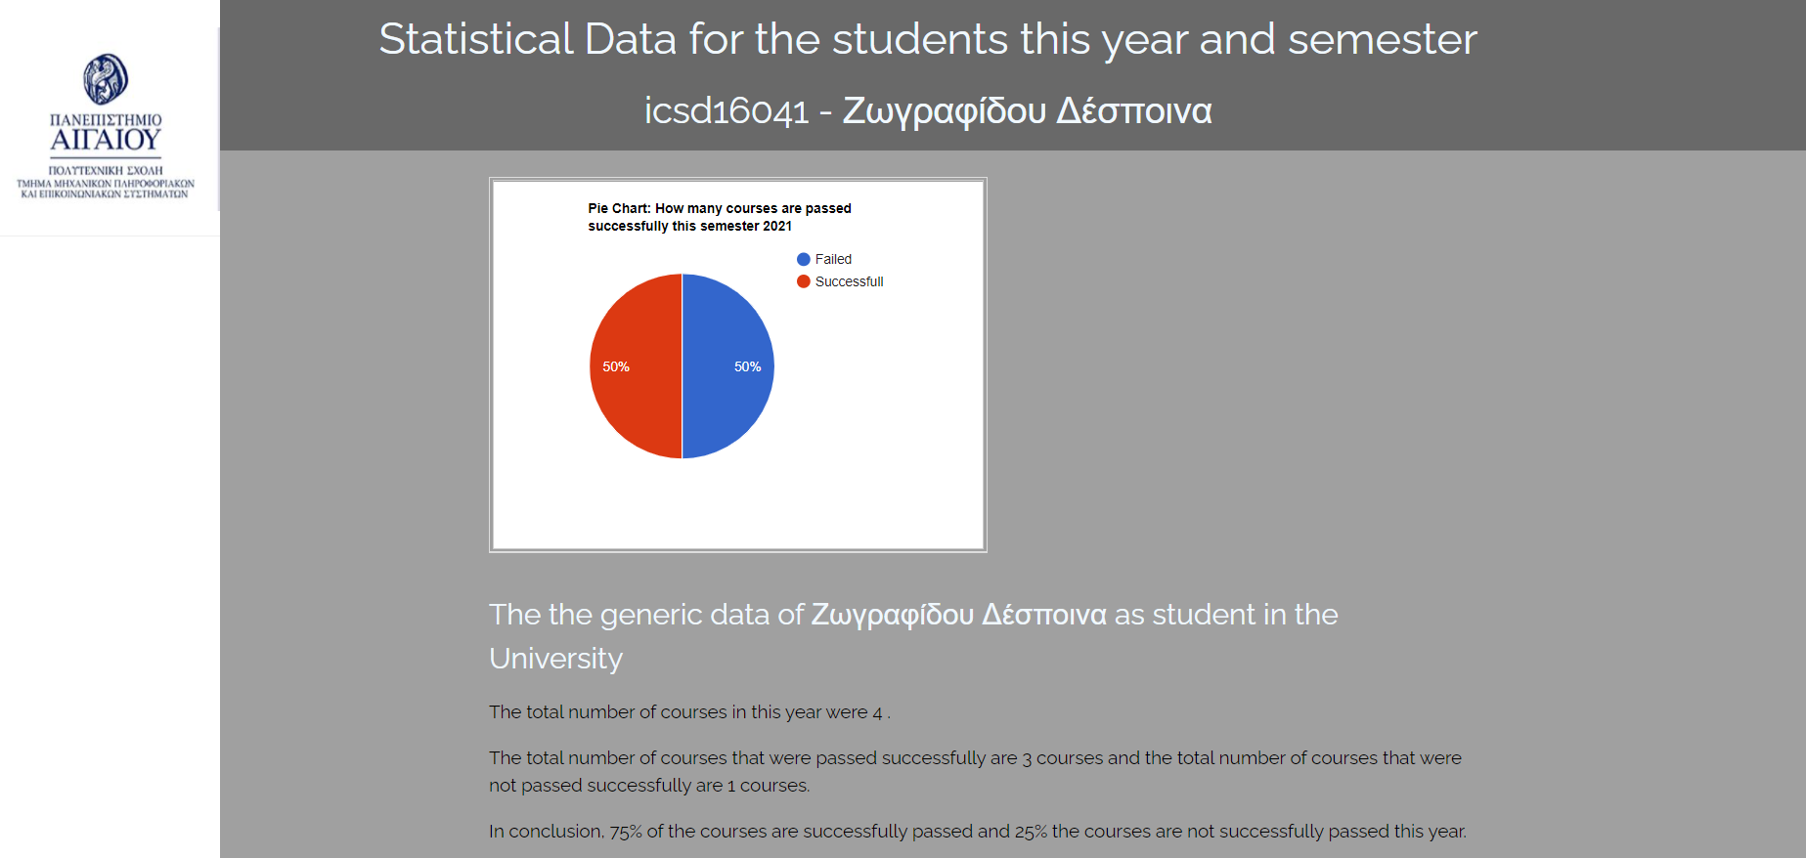

1. UsersJoinLessons.php (PHP,HTML,JAVASCRIPT)

Σε αυτή τη σελίδα ο φοιτητής μπορεί να δηλώσει τα μαθήματα που επιθυμεί για να δώσει εξετάσεις. Επίσης μπορεί να αναζητήσει ένα μάθημα με βάση τον τίτλο ή το εξάμηνο.

Αυτή η σελίδα είναι ορατή στον χρήστη μόνο αν ο διαχειριστής ανοίξει την δήλωση μαθημάτων.

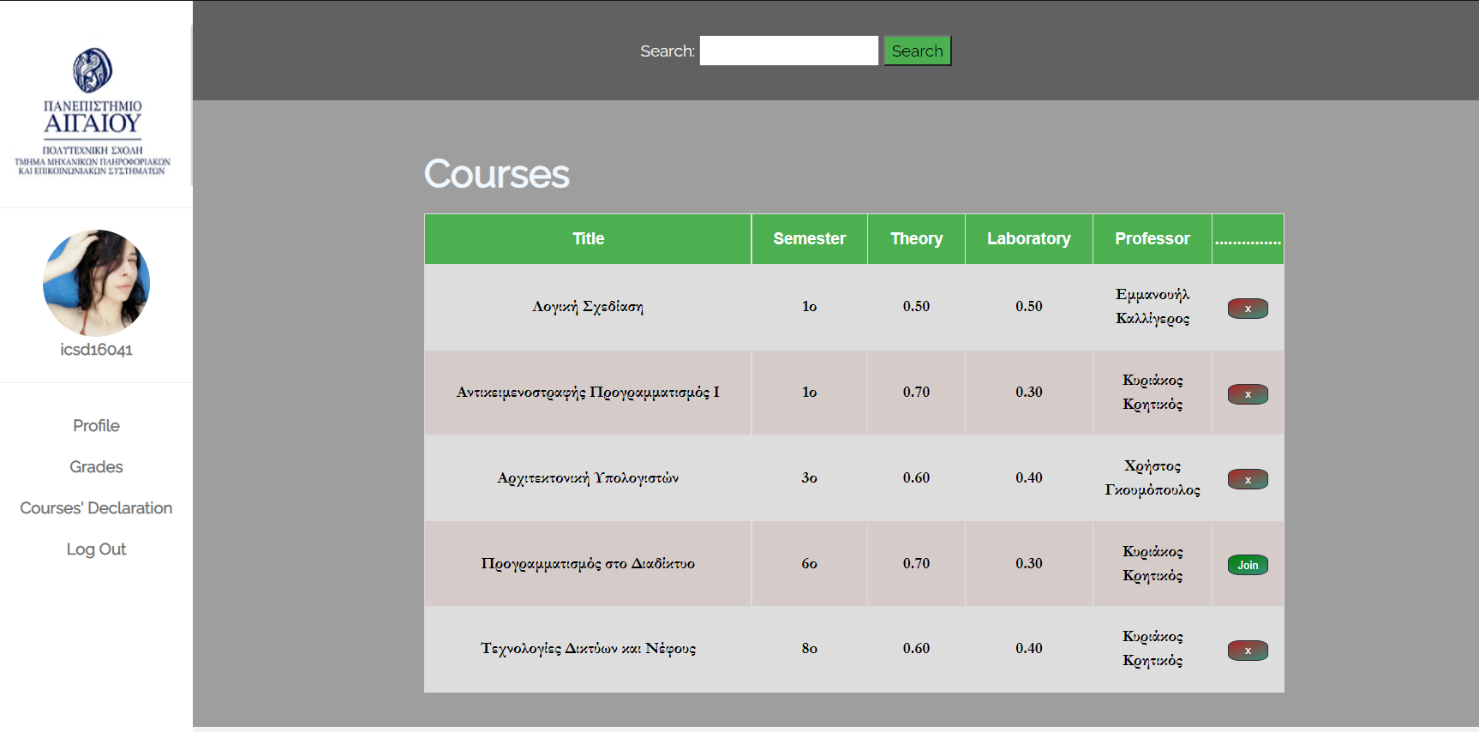

1. Vendor

Αρχείο που κατεβάστηκε όταν κατέβασα τη βιβλιοθήκη PHPSpreadSheet Library για την εξαγωγή και εισαγωγή αρχείων από και την βάση δεδομένων.

Πηγή: <https://www.webslesson.info/2020/03/phpspreadsheet-beginner-tutorial.html>

1. ExportData.php (PHP)

Είναι οι εντολές για το όλα των είδη των Εξαγωγών των αρχείων τύπου xls ή csv.

1. Classes/DbConnection.php (PHP)

Σύνδεση με τη βάση δεδομένων μας μέσω μιας κλάσης.

1. Classes/DbCommands.php (php,sql)

Μια κλάση που είναι extend της κλάσης DbConnection.php και περιέχει όλες τις απαραίτητες συναρτήσεις με κώδικά sql για όλες τις λειτουργίες του συστήματός μας. Τις έχω ορίσει private για λόγους ασφαλείας (Το διαβάσαμε σε ένα site που έδειχνε τρόπο σύνδεση με την βάση.)

1. Classes/DbContoller.php (PHP)

Μια κλάση-διαμεσολαβητής που είναι extend της κλάσης **DbCommands.php** που πρακτικά παίρνει όλες της συναρτήσει και τις επιτρέπει να χρησιμοποιηθούν από όλη την ιστοσελίδα. (php)

1. Classes/PDO.php (PHP)

Σύνδεση με τη βάση μέσω pdo αρχεία. Χρησιμοποιήθηκε για τις αναζητήσεις μαθημάτων και για την επιστροφή στατιστικών στοιχείων καθηγητών και φοιτητών στα αρχεία «**chartsforstudent.php**» και «**chartsforteacher.php**».

1. Css/Tables

Css αρχείο για την εμφάνιση των πινάκων

1. Images

Φάκελος που εμπεριέχει φωτογραφίες-logos για την ιστσελίδα.

1. userImage

Φάκελος που περιέχει όλες της εικόνες προφίλ των χρηστών.

1. charts/joininalesson.php (php,sql)

*Αρχείο που επιστρέφει τον α*ριθμός ανατιθέμενων μαθημάτων ανά έτος .

1. charts/passedcoursesforthisyear.php (php,sql)

Αρχείο που επιστρέφει τα ποσοστά φοιτητών που πέρασαν ή δεν πέρασαν ένα ανατιθέμενο μάθημα για συγκεκριμένο έτος και εξάμηνο.

1. charts/Studentswhopasseinthisyear.php (php,sql)

Αρχείο που επιστρέφει το ποσοστό μαθημάτων που περάστηκαν και δεν περάστηκαν για συγκεκριμένο έτος και εξάμηνο .

**2. Σχεδιασμός Βάσεως Δεδομένων**.

* 1. Διάγραμμα Σχέσεων Οντοτήτων

**Οι Οντότητες στο σύστημα μας είναι οι εξής**:

1. Διαχειριστής

2. Φοιτητής

3. Καθηγητής

4. Γραμματεία

6. Μάθημα

7. Συμμετοχή

**ΜΑΘΗΜΑ**

**ΜΑΘΗΤΗΣ**

**ΚΑΘΗΓΗΤΗΣ**

**ΧΡΗΣΤΕΣ**

**ΔΙΑΧΕΙΡΙΣΤΗΣ**

**ΣΥΜΜΕΤΟΧΗ**

**Ν**

**1**

**Ν**

**1**

**Ν**

**1**

* 1. Πίνακες τις Βάσης και Γνωρίσματα
* **Χρήστες (Admin, Student, Professor, Secretariat):**

|  |  |  |
| --- | --- | --- |
| **u_id** | Int(4)] | Πρωτεύων Κλειδί |
| **username** | Varchar(10) | Όνομα του χρήστη στο σύστημα |
| **firstname** | Varchar(100) | Μικρό όνομα τουχρήστη |
| **lastname** | Varchar(100) | Επίθετο του χρήστη |
| **urole** | varchar(100) | Ο ρόλος του χρήστη στο σύστημα (αφορά τα δικαιώματα) |
| **email** | Varchar(50) | Εμέιλ του χρήστη |
| **phone** | Varchar(12) | Τηλέφωνο του χρήστη |
| **image** | Varchar(100) | Εικόνα προφίλ του χρήστη |
| **password** | Varchar(20)] | Κωδικός του χρήστη |
| **uyear** | Int(4) | Χρόνος εγγραφής του χρήστη στο σύστημα |
| **kind** | Varchar(25)] | Ρόλος του χρήστη στη σχολή |

* **Μάθημα:**

|  |  |  |
| --- | --- | --- |
| **l_id** | Int(4) | Πρωτέυον κλειδί του μαθήματος |
| **t_id** | Int(4) | Ξένο κλειδί το idτου καθηγητή |
| **title** | Varchar(100) | Τίτλος του μαθήματος |
| **semester** | Varchar(4) | Εξάμηνο του μαθήματος |
| **theory** | Decimal(2,2) | Βαρύτητα της θεωρίας του μαθήματος |
| **lab** | Decimal(2,2) | Βαρύτητα του Εργαστηρίου του μαθήματος |

* **Συμμετοχή**

|  |  |  |
| --- | --- | --- |
| **j_id** | Int(4) | Πρωτεύον κλειδί για την συμμετοχή |
| **l_id** | Int(4) | Ξένο κλειδί το idτου μαθήματος |
| **s_id** | Int(4) | Ξένο κλειδί το idτου μαθητή |
| **theorygrade** | Decimal(4,2) | Βαθμός της θεωρίας |
| **labgrade** | Decimal(4,2) | Βαθμός του εργαστηρίου |
| **grade** | Decimal(4,2) | Ο συνολικός βαθμός του μαθήματος |
| **date** | Date | Ημερομηνία της συμετοχής στο μάθημα |
| **finalisegrade** | Tinyint(1) | Αν ο βαθμός έχει γίνει οριστικοποιηθεί |

* και τέλος υπάρχει ένας πίνακας με μία Boolean τιμή που ανάλογα με την τιμή επιτρέπει στους φοιτητές να κάνουν δήλωση μαθημάτων ή όχι . Κανονικά θα το βάζαμε στον προηγούμενο πίνακα αλλά είναι μια τιμή που δεν αφορά την συμμετοχή καθ’ αυτού. Τέλος άλλη μία σκέψη ήταν να μπει στους χρήστες αλλά ο πίνακας των χρηστών ήδη έχει πολλά γνωρίσματα .

θεωρήσαμε ότι το να φορτώνει/αποθηκεύει για κάθε γραμμή στον πίνακα χρηστών ή συμμετοχών μια τιμής πολλές φορές είναι άσκοπο και θα επιβαρύνει πολύ την βάση μας και θα είναι τρομερά χρονοβόρο να γίνεται συνεχώς update σε όλες τις γραμμές του πίνακα χρηστών ή συμμετοχών.